山东建筑大学 计算机科学与技术学院
专业实训工作文档

实训题目： 智能软件开发实战
院 （部）： 计算机科学与技术学院
专 业： 软件工程
班 级： 软件212
姓名学号： 孙帅康202111110377
指导教师： 孙帅康
完成日期： 2024.1.1
目 录
一. 基于大模型的智能软件开发实战 3
1.1 实训任务书 3
1.2 实训内容 4
1.3实验总结 5
1.4 参考文献 6

一. 基于大模型的智能软件开发实战

1.1 实训任务书
山东建筑大学专业实训任务书
实训题目 | 基于大模型的智能软件开发实战 | 指导教师 | 王向辉
已知技术参数和实训要求 | 各类大模型的出现和日渐成熟，为软件功能设计和开发带来新的模式。随着Spring AI、Spring AI Alibaba、Spring AI Zhipu等基于Java的AI基础开发框架的推出，以及可以实现在本地机器上便捷部署和运行大型语言模型的Ollama开源框架的出现。在Java应用中集成大模型的推理能力，构建AI原生复杂智能应用软件将是软件开发主要方向之一。本模块基于Spring AI Alibaba、Ollama框架、通义千问大语言模型，在Spring Boot项目中进行大模型的调用和功能开发。
实训内容与步骤 | 1、认识大模型和熟悉Ollama：了解大模型相关的各类名词：参数、token、上下文、多模态、温度、向量；利用Ollama在本地下载开源大模型，体验模型运行效果。  2、Prompt基础和Prompt模版：了解Prompt基础，包括Prompt基本概念、使用方法及优化迭代。基于任何一款公开的大模型平台进行实战（智谱清言、通义千问、文心一言等）；使用Prompt模版进行提示词设计  3、聊天应用：构建基本聊天应用，包括：简单对话、连续对话、文生图、图生文等基本功能。  4、向量数据库：熟悉向量数据库PGVector的具体安装和基本操作。  5、RAG应用：借助向量数据库进行提示词增强，支持检索大模型未知内容检索。  6、功能调用：使用大模型自动调用系统定义好的功能，了解基于智能体Agent的软件交互和开发模式。
实训工作计划与进度安排 | 第1天：认识大模型和熟悉Ollama  第2天：Prompt基础和Prompt模版  第3天：聊天应用  第4天：向量数据库  第4-5天：RAG应用  第6-7天：功能调用  第8-10天：小组进行软件智能化改造，整理实训报告。
实训考核要求 | - 熟悉提示词工程和Ollama框架的使用，并进行实践。  - 调通官网上的各类调用示例，并进行适当修改和尝试。  3、在实训报告中清楚描述每一部分的实践结果，内容组织合理，格式规范，独立完成。
参考文献 | Spring AI Alibaba官网 https://sca.aliyun.com/ai/  ollama官网 https://ollama.com/  Spring AI Alibaba 项目地址 https://github.com/alibaba/spring-ai-alibaba  阿里云百炼平台 https://www.aliyun.com/product/bailian  模型列表 https://help.aliyun.com/zh/model-studio/getting-started/models

1.2 实训内容
1.2.1实现步骤

1. 在ollama中安装嵌入模型mofanke/dmeta-embedding-zh:latest 和大模型 qwen:7b
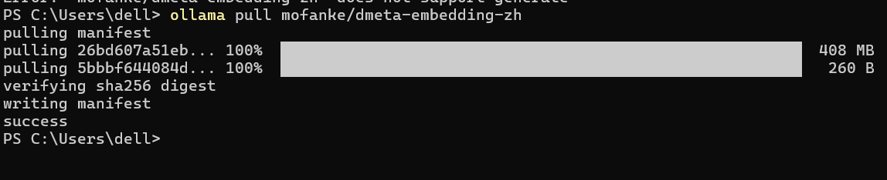

2. 新建SpringBoot项目ragdemo
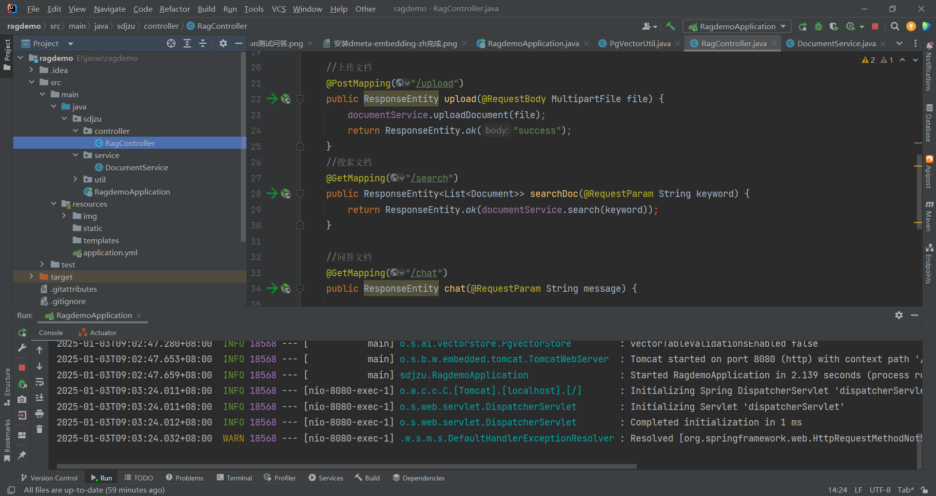
3.启动项目进行测试
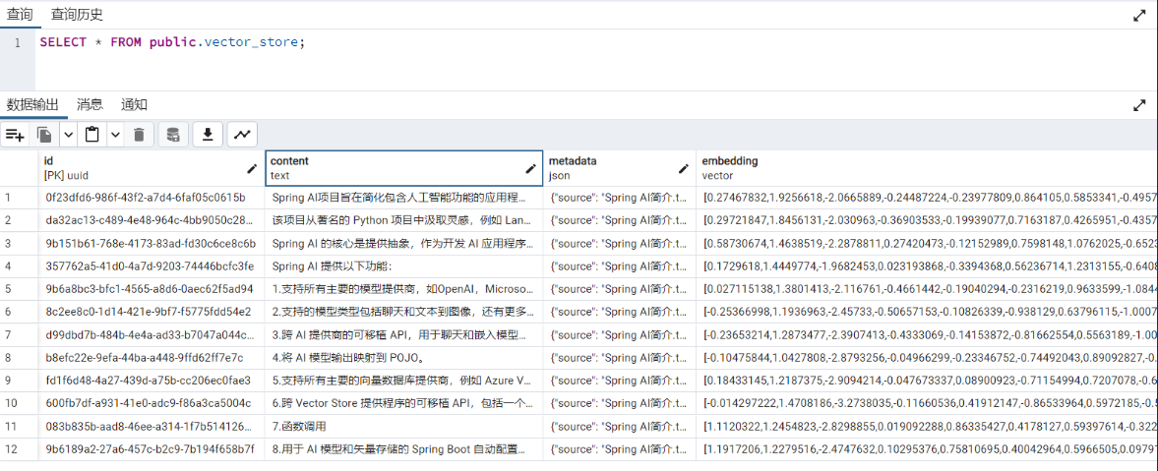
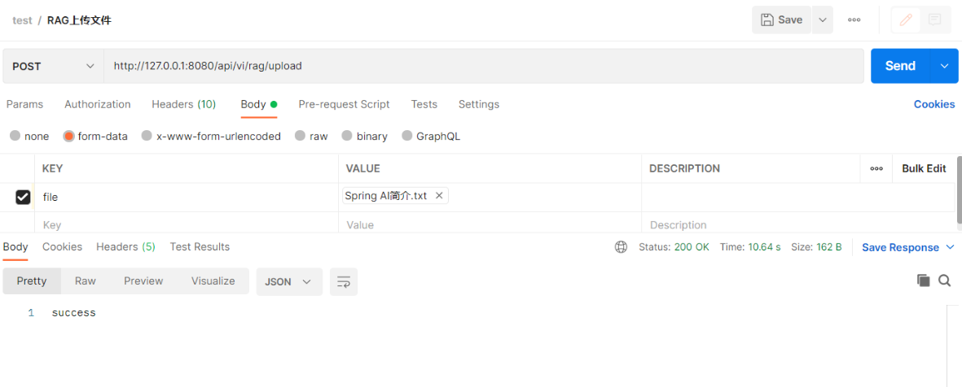
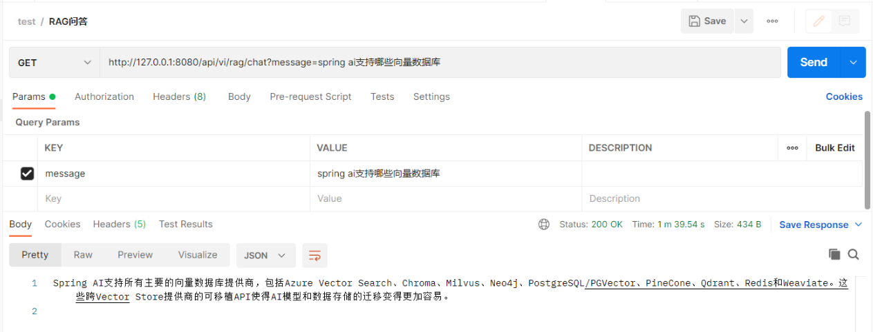

1.3实验总结
掌握了智能软件开发的基本流程和方法，为今后从事相关领域工作奠定了基础。学会了使用Vue.js、Spring Boot等开发工具和框架，提高了编程能力。增强了团队协作和沟通能力，为顺利完成项目提供了保障。通过实际操作，培养了分析问题、解决问题的能力。
不足之处：在项目开发过程中，时间安排不够合理，导致部分模块测试不充分。在今后的工作中，需加强时间管理，提高工作效率。

1.4 参考文献
[1] 杨磊，陈凌云. 精通Eclipse Web开发--Java体系结构、工具、框架及整合应用[M]. 人民邮电出版社，2006.10
[2] 王国辉，牛强，李南南. JSP 信息系统开发实例精选[M]。北京：机械工业出版社， 2005.7

